# Муниципальное казенное учреждение

# Дошкольного образования «Детский сад «№2 «Березка»

# Городского округа «город Кизляр»

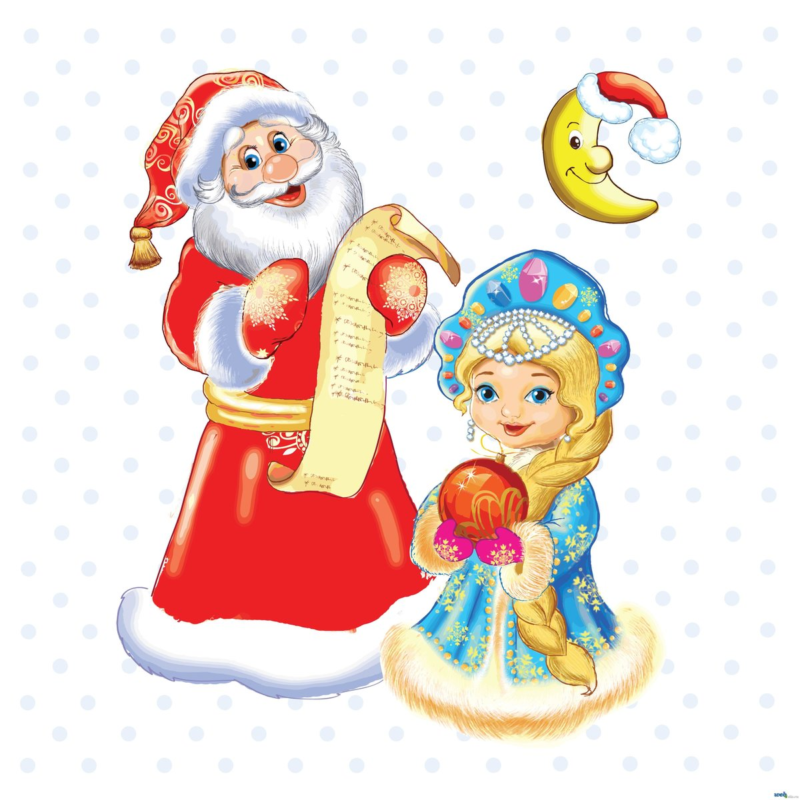

# Сценарий новогоднего утренника

# для детей 2 младшей группы

Разработала:

Муз.руководитель Чумаченко Е.Н.

Провели совместно с воспитателями

2019 г.

**Цель:** создать условия для развития творческих способностей у детей через при подготовке к новогоднему празднику.  
**Задачи:**  
*Образовательные:* учить детей выразительно читать стихи, двигаться в такт музыке, исполнять песни, учить выступать в групповых сценках и танцах.  
*Развивающие:* развивать творческие способности, развивать чувство прекрасного в мире искусства, развивать коммуникабельность.  
*Воспитательные:* учить детей делиться радостью праздника, воспитывать доброжелательное отношение друг к другу.

**Персонажи:** Ведущая, Дед Мороз, Снегурочка, Волк.

**Ход праздника**

*Звучит сказочная музыка. Дети заходят в зал. Ведущая привлекает внимание****детей к елке****:*

**Ведущая: «**Что за **гостья к нам пришла**?

Как нарядна и стройна.

Наверху звезда горит,

и на ветках **снег лежит**.

Что это за **гостья**?»

**Дети:** *«Елочка»* *(Дети с ведущей рассматривают елку)*.

**Ведущая:**«Ребята, а вы хотите пойти на лесную полянку к Деду **Морозу со Снегурочкой Новый год встречать**?» Дети: *«Да!»*

**Ведущая:** Ну тогда садитесь на санки.

*Под сказочную музыку дети едут по кругу. Из-за елки незаметно выходит Снегурочка* .*Музыка перестает звучать, все останавливаются.*

**Ведущая:**

Смотрите, какая заснеженная полянка.

Только никого нет!

А сколько здесь сугробов!

*(Ведущая и дети рассматривают сугробы…И вдруг ведущая обнаруживает****Снегурочку****. Она стоит покрыта серебристой,****капроновой тканью****. Ведущая подзывает к себе****детей и говорит****, что здесь на полянке она кого - то заметила и предлагает детям подойти поближе.)*

**Ведущая:** *«Кто это?»*

**Дети**: *«…»*

**Ведущая:**

«Наверное, это **Снегурочка**; спит, как заколдованная, давайте ее разбудим!» *(Снимает ткань)*. *Ведущая, обращаясь к детям:* *«*Мы подышим на **Снегурочку**, и она проснется*»*.

*Дети дышат на****Снегурочку****, она просыпается, оглядывается.*

**Снегурочка**:

«Где я? Куда попала?».

**Ведущая:**

«Мы в зимнем лесу, на полянке возле елочки».

**Снегурочка**:

«Спасибо, ребятишки, что меня разбудили. Какая красивая елочка, вокруг елочки пойдем, песенку споем».

***Хоровод «Ёлочка-красавица» Ю.Селиверстова.***

**Снегурочка**:

«Дети! Я на вас подую волшебным ветерком, а вы садитесь на пенёчки, отдохните.

**Ведущая:**

«Снегурочка, а где же Дедушка Мороз?»

**Снегурочка**:

«Дед **Мороз задержался**, наверное, где-то в пути, поздравляет

лесных зверюшек с **праздником**, скоро придет, давайте позовем все вместе Дедушку **Мороза**!»

**Все зовут: «Дедушка Мороз, Дедушка Мороз»!**

**Дед Мороз:**

А-у! А-у! Иду-у-у-у!

Я- веселый Дед **Мороз**,

**гость ваш новогодний**!

От меня не прячьте нос,

добрый я сегодня!

*Под музыку заходит Дед****Мороз****.*

**Дед Мороз:**

«Здравствуйте, ребятишки,

девчонки и мальчишки,

Здравствуйте, **гости дорогие**,

здравствуй внучка моя **Снегурочка**».

С Новым годом, с Новым годом

поздравляю всех **детей**.

С Новым годом, с Новым годом

поздравляю всех **гостей**.

Был у вас я год назад,

снова видеть всех я рад.

Подросли, большие стали,

а меня - то вы узнали?

Все такой же я седой,

но совсем как молодой.

*Дед****Мороз обращается к Снегурочке****:*

«**Снегурочка**, внучка, моя, где же ты была? Я тебя так долго искал.

**Снегурочка**:

«Дедушка Мороз снежинки, так красиво кружили и нежно пели, что я заснула»

**Ведущая:**

«Да, Дедушка **Мороз**, мы нашли твою внучку **Снегурочку** на лесной полянке и разбудили ее».

**Дед Мороз:**

«Спасибо вам, ребятишки,

девчонки и мальчишки.

Вместе с вами хоть сейчас

Я готов пуститься в пляс».

***Хоровод «Зимушка вернулась к нам» Ю.Селиверстова***

**Ведущая:**

«Дедушка Мороз, а мы про тебя песню выучили».

**Дед Мороз:**

«Становитесь-ка, ребята,

поскорее в хоровод.

Песней, пляской и весельем

встретим с вами Новый год».

***Хоровод «Раз притоп, 2 прихлоп»***

**Дед Мороз:**

«Ай, да ребятишки!

Ай, да молодцы, какую хорошую песню

про меня, **Деда Мороза**, выучили,

а поиграть с Дедом **Морозом и Снегурочкой**,

моей внучкой, хотите?»

**Дети:** *«Да!»*

***Игра «Заморожу», р. н. м.***

Дед **Мороз**:

«Ну-ка, ребятишки,

покажите мне свои ладошки.

Сейчас я **заморожу их**,

и ты внучка **Снегурочка**,

покажи свои ладошки».

*(Дети прячут ладошки за спину)*. *(Игра повторяется 2-3 раза)*.

*заканчивается пляской.*

*Дед****Мороз****незаметно выходит из круга, дети садятся.*

**Снегурочка**:

«Дедушка, сядь возле елочки, отдохни,

а ребята наши тебя свежим ветерком освежат»

*Волшебство*

***Танец  «Пляска с платочками»Ю.Селиверстова,***

**Дед Мороз:**

«Спасибо, тебе внученька,

**Снегурочка моя,**

Какой красивый танец у деток».

*Ходит вокруг елки, думает, чем бы еще позабавить детвору.*

**Дед Мороз:**

«Снегурочка,

внучка моя, подскажи,

игру назови».

**Снегурочка**:

«Дедушка Мороз, а теперь погрейся немножко с ребятами, потанцуй».

***Игра «Согревалочка» р.н.п.***

**Дед Мороз:**

«Ох, плясал, плясал, да устал, устал».

**Снегурочка:**

«Дед **Мороз**, сядь у елочки посиди, да немножко отдохни и стихи послушай.

***Дети читают стихи.***

*Дед Мороз хвалит детей:*

«Молодцы, ребятишки, какие стихи-то знаете, порадовали дедушку».

**Ведущая:**

Дедушка Мороз, наши детки ещё хотят ля тебя потанцевать.

Ты им поможешь?

**Танец «Пальчики-ручки» р.н.п.**

**Снегурочка**:

«Дедушка Мороз, плясать - ты умеешь,

в догонялки – играешь,

а загадки сможешь отгадать?»

**Дед Мороз:** *«Пустяки, сразу отгадаю»*.

**Снегурочка:**

*«А вы, ребятишки, Деду Морозу не подсказывайте.»*

**Загадки:**

1. *«На дворе снежок идет, скоро****праздник …****.»*

**Дед Мороз:**

*«Сладкий мед!»*

**Снегурочка:**

*«Ребятки, разве сладкий мед? Какой у нас****праздник****»*?

**Дети:** *«Нет, Новый год!»*

**Снегурочка.**

*«Мелко светятся иголки, хвойный дух идет от …»*

**Дед Мороз:**

*«Сладкой ваты… Очень, очень я люблю сладкую вату»*.

**Снегурочка**: *«Дети, хвойный дух идет …»*

**Дети:** *«От Ёлки!»*

**Снегурочка**

*«Вкусные, сладкие, мятные, любят их детки, что это?»*

**Дед Мороз:**

*«Это – конфетки»*.

**Снегурочка**:

*«Дети, Дед Мороз правильно отгадала загадку. Да, это – конфетки»*.

**Дед Мороз:**

«А я пойду, с ребятишками в снежки поиграю

***Игра «Собери снежки»***

**Сюрпризный момент**

**Дед Мороз**: Ну, молодцы! Хорошо умеете веселиться. А мне пора в лес до будущего года!

**Ведущий:**Дед Мороз, а как же подарки для детей!

**Дед Мороз:**Ой, про подарки-то я забыл! Вон мой мешок стоит. Помоги мне его донести.

*Открывают мешок, там сидит Волк, жует, весь в конфетных бумажках, апельсиновых корках.*

**Дед Мороз:**А ты что здесь делаешь?

**Волк.** Подарки доедаю. Вы зачем меня обманули, голодным выгнали. Я твои подарки нашел и съел.

**Дед Мороз:**Как ты смел подарки съесть! Это же для детей! Ну, теперь я тебя точно заморожу!

*Дед Мороз наступает на Волка, тот испуганно пятится.*

**Волк.** Что ты, что ты, Дед Мороз! Пошутил я! Что же я, зверь какой, что ли…в Новый год и я добрый. Вон твой мешок с подарками под ёлкой стоит.

*Дед Мороз находит мешок, раздаёт подарки*

**Дед Мороз:**

«Вот и **праздник новогодний**

**нам заканчивать пора**.

Много счастья вам сегодня

пожелаю, детвора.

Чтобы, вы росли большими,

чтоб не знали вы забот.

А я со своей внучкой **Снегурочкой**

приду на следующий год.

До свидания!»

**Снегурочка**:

«А я ребяток провожу,

и с тобою Дедушка **Мороз**,

в лес пойду».

**Ведущая:**

«До свидания, Дед **Мороз** и нам пора с лесной полянки возвращаться в детский сад.